PAGE: 01/29
Module d'Obstétrique Normale

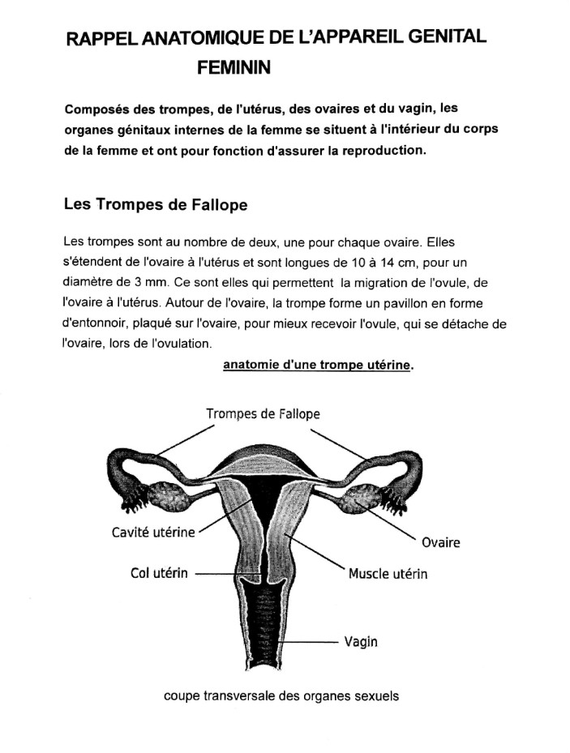Elaboré par: Mme. SELLES Fadila (Cheffe de service pédiatrie)

PAGE: 02/29
Module d'Obstétrique Normale

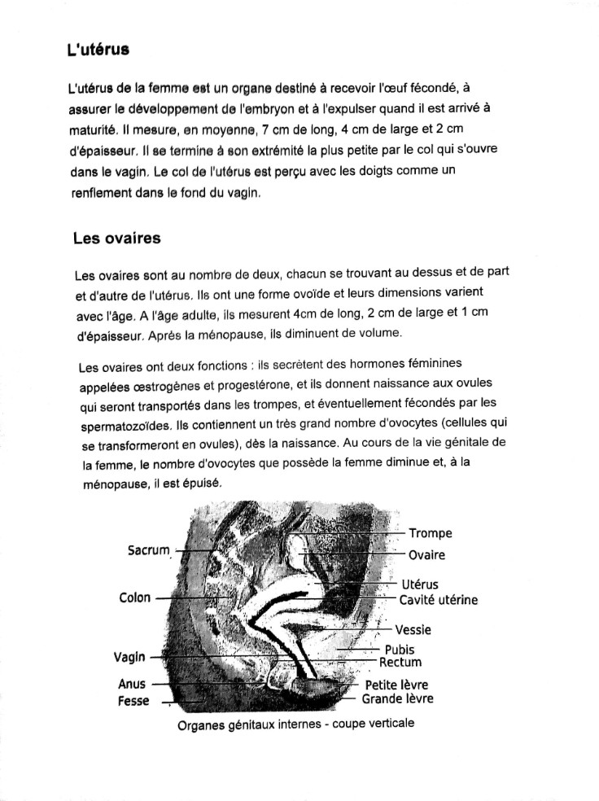Elaboré par: Mme. SELLES Fadila (Cheffe de service pédiatrie)

PAGE: 03/29
Module d'Obstétrique Normale

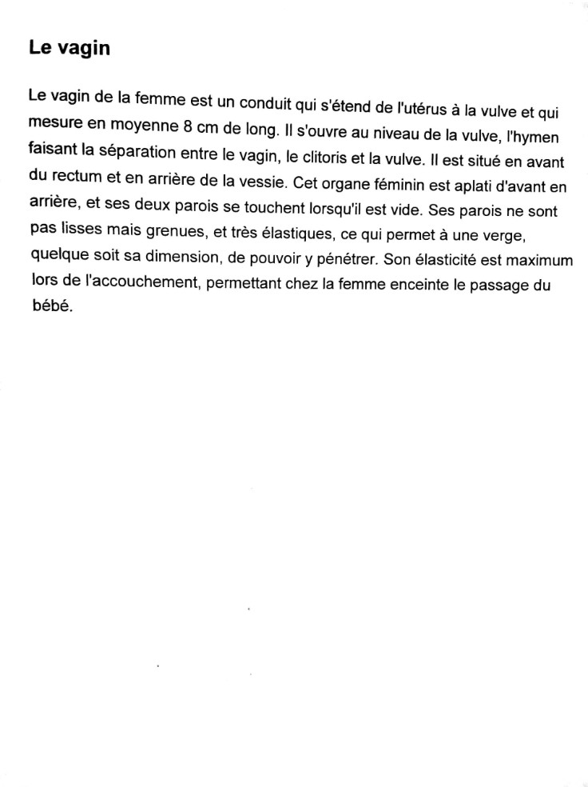Elaboré par: Mme. SELLES Fadila (Cheffe de service pédiatrie)

PAGE: 04/29
Module d'Obstétrique Normale

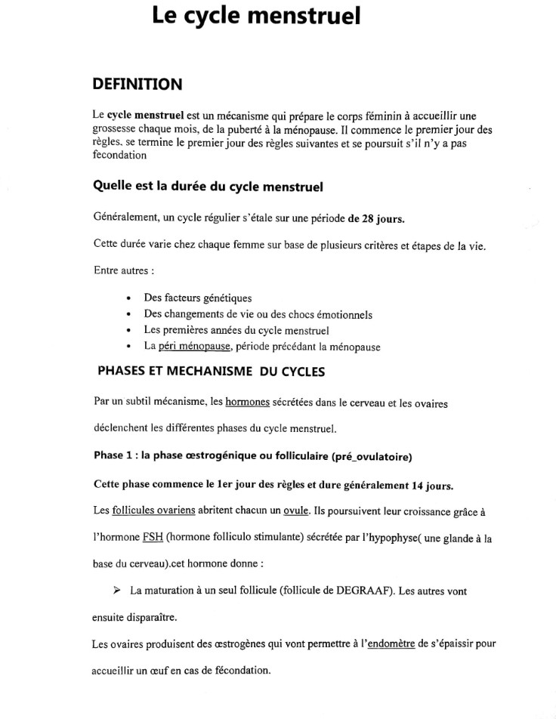Elaboré par: Mme. SELLES Fadila (Cheffe de service pédiatrie)

PAGE: 05/29
Module d'Obstétrique Normale

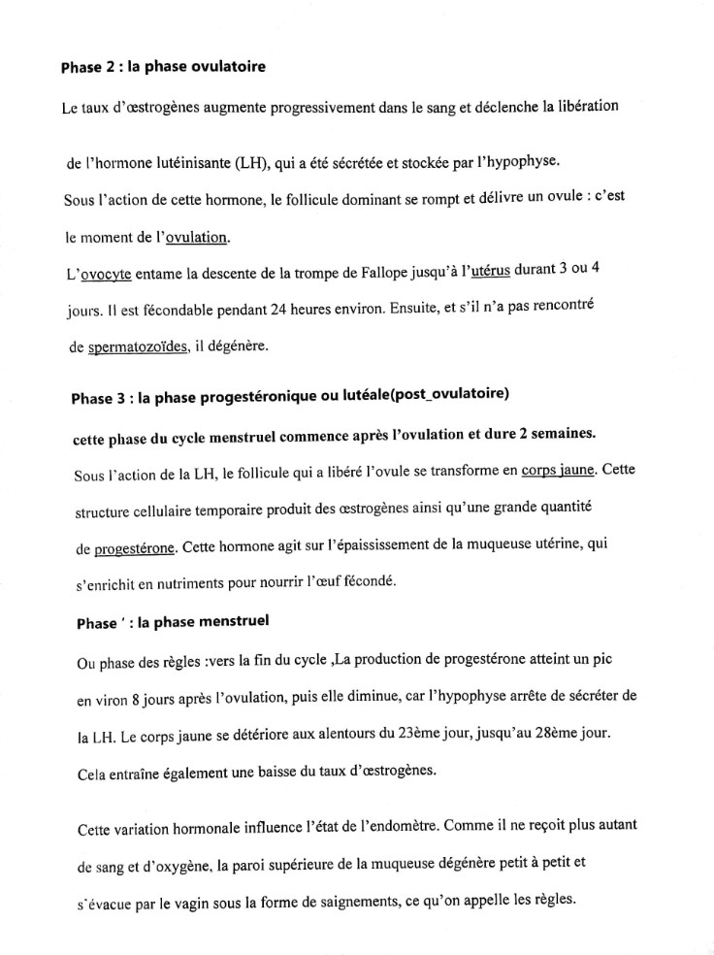Elaboré par: Mme. SELLES Fadila (Cheffe de service pédiatrie)

PAGE: 06/29
Module d'Obstétrique Normale

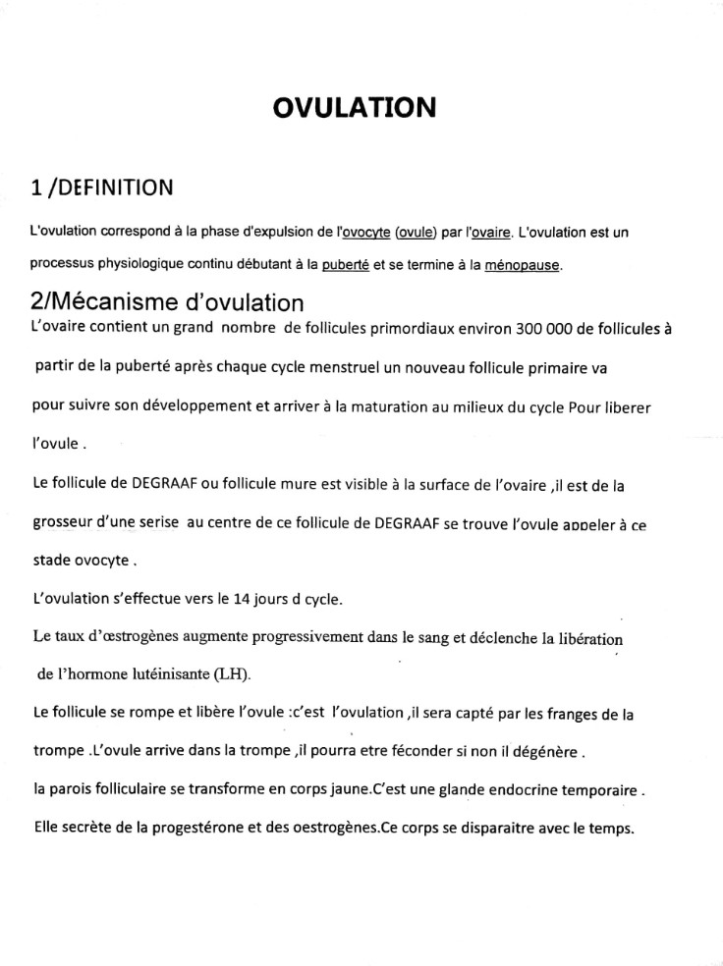Elaboré par: Mme. SELLES Fadila (Cheffe de service pédiatrie)

PAGE: 07/29
Module d'Obstétrique Normale

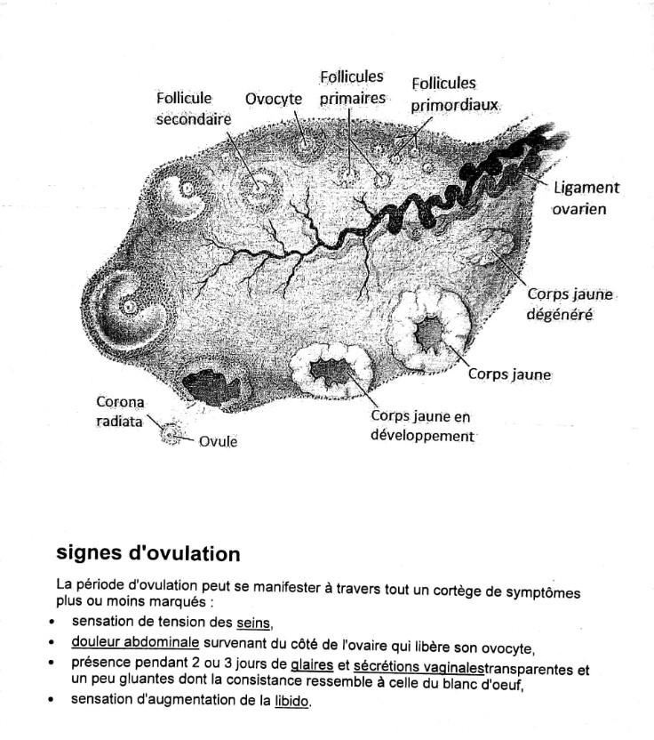Elaboré par: Mme. SELLES Fadila (Cheffe de service pédiatrie)

PAGE: 08/29
Module d'Obstétrique Normale

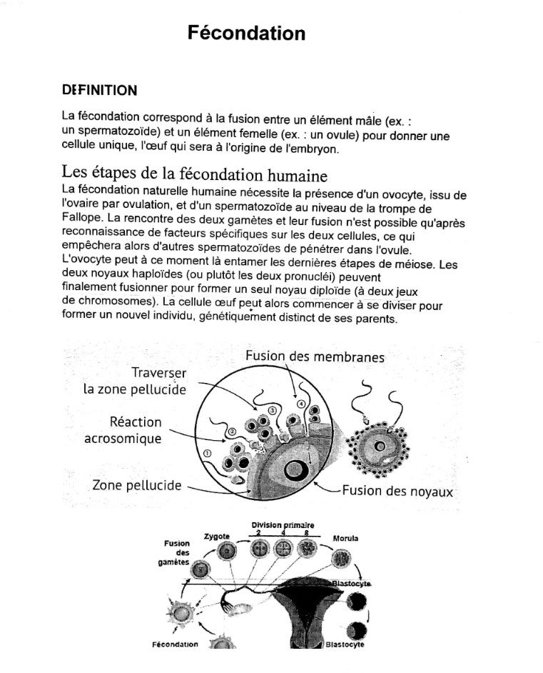Elaboré par: Mme. SELLES Fadila (Cheffe de service pédiatrie)

PAGE: 09/29
Module d'Obstétrique Normale

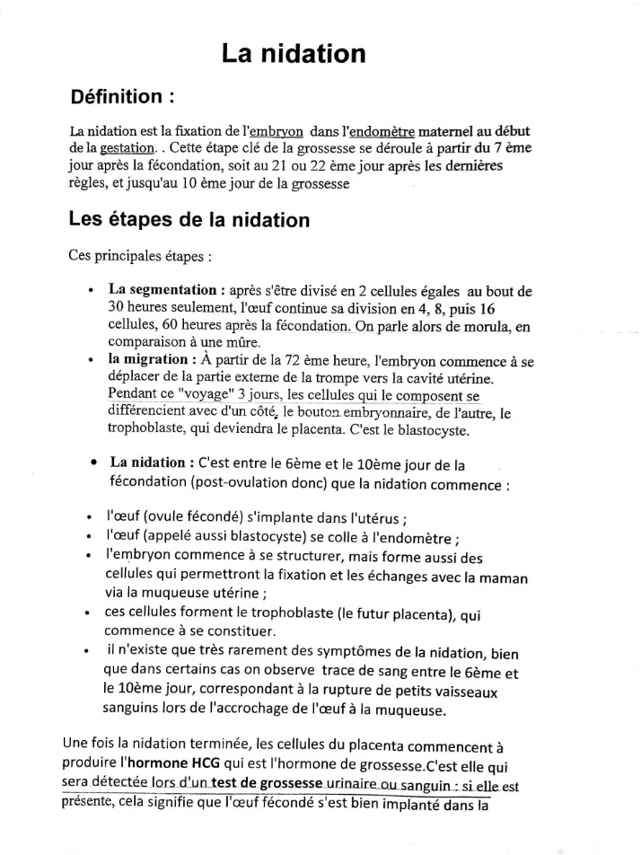Elaboré par: Mme. SELLES Fadila (Cheffe de service pédiatrie)

PAGE: 10/29
Module d'Obstétrique Normale

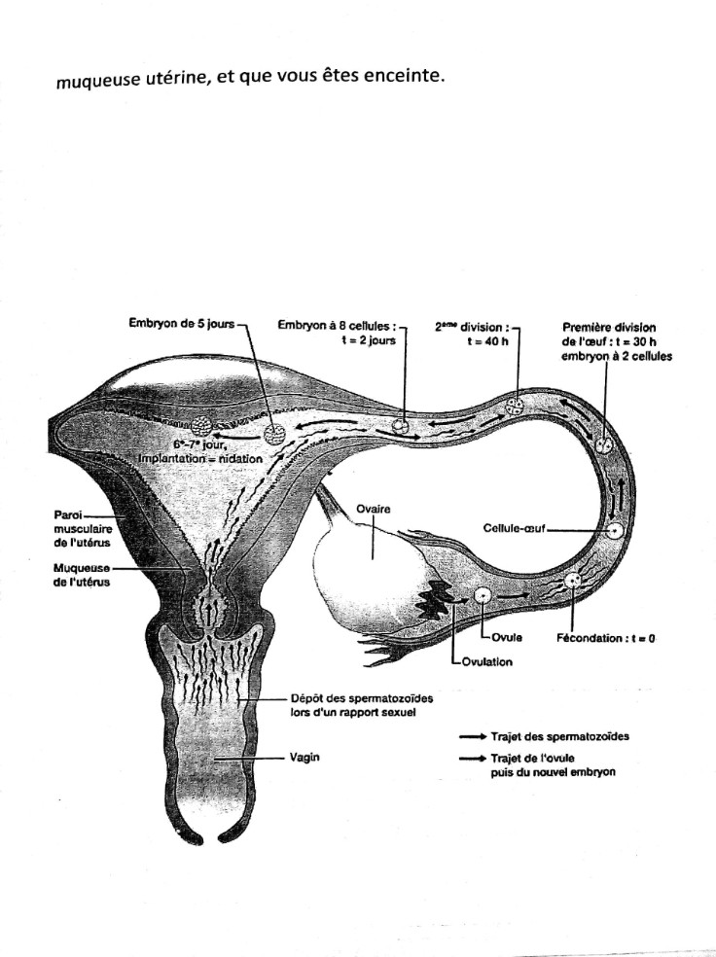Elaboré par: Mme. SELLES Fadila (Cheffe de service pédiatrie)

PAGE: 11/29
Module d'Obstétrique Normale

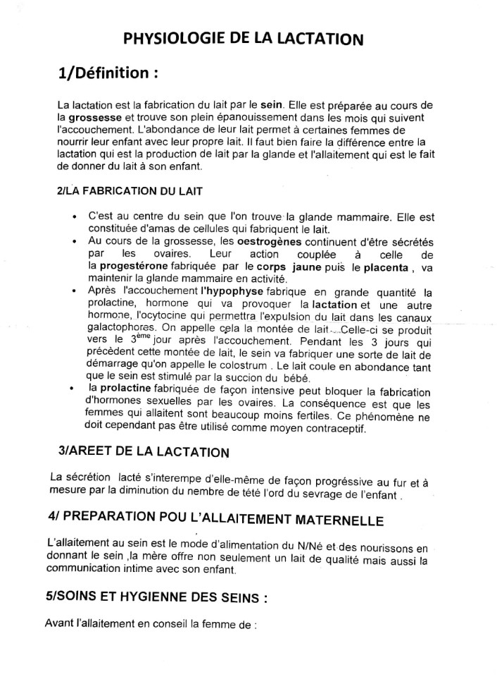Elaboré par: Mme. SELLES Fadila (Cheffe de service pédiatrie)

PAGE: 12/29
Module d'Obstétrique Normale

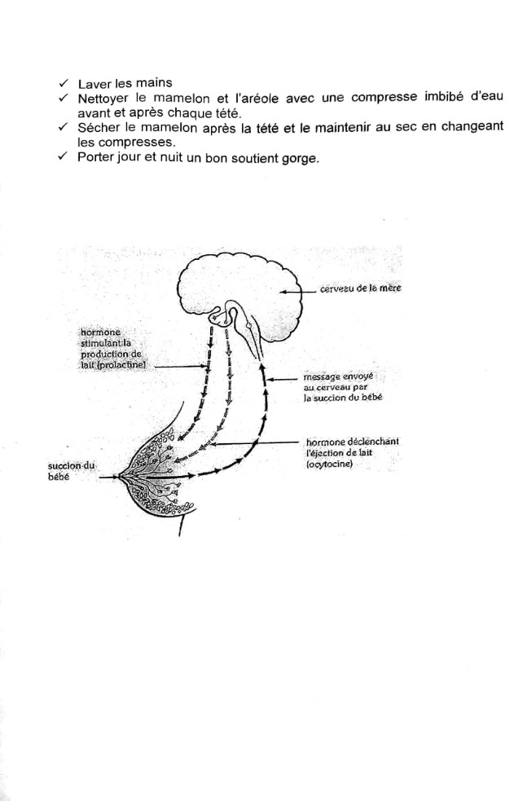Elaboré par: Mme. SELLES Fadila (Cheffe de service pédiatrie)

PAGE: 13/29
Module d'Obstétrique Normale

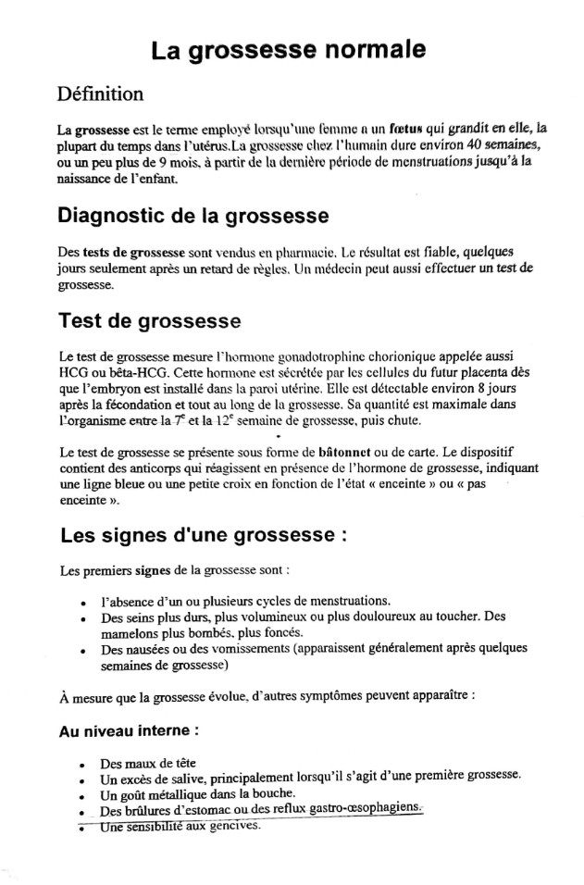Elaboré par: Mme. SELLES Fadila (Cheffe de service pédiatrie)

PAGE: 14/29
Module d'Obstétrique Normale

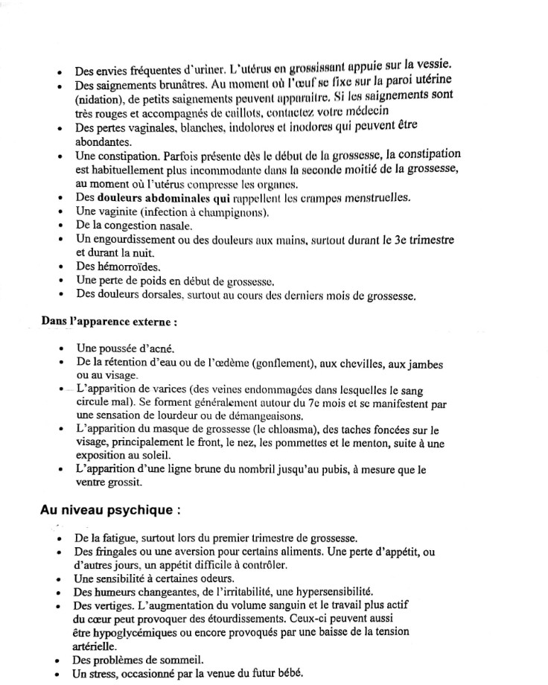Elaboré par: Mme. SELLES Fadila (Cheffe de service pédiatrie)

PAGE: 15/29
Module d'Obstétrique Normale

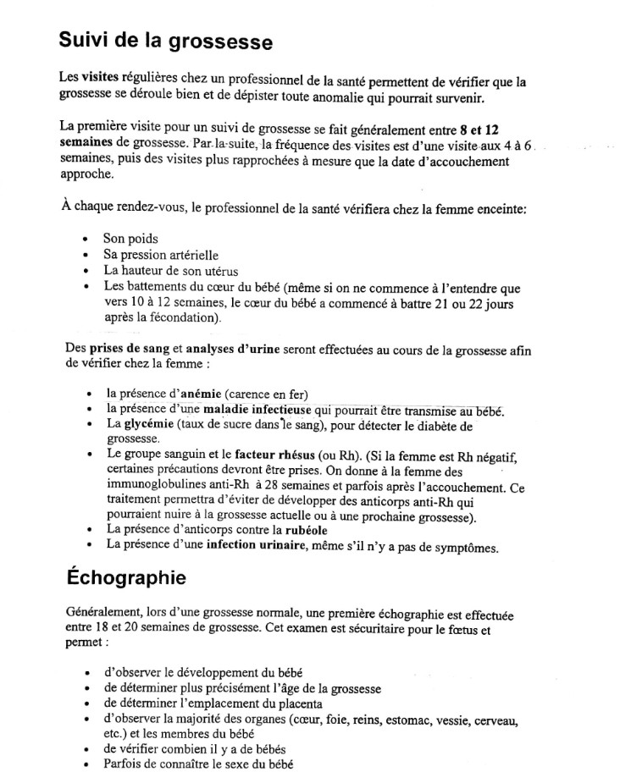Elaboré par: Mme. SELLES Fadila (Cheffe de service pédiatrie)

PAGE: 16/29
Module d'Obstétrique Normale

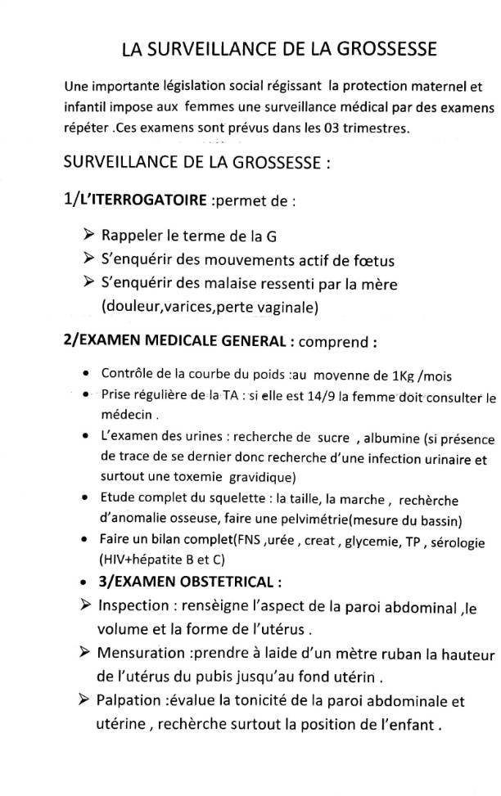Elaboré par: Mme. SELLES Fadila (Cheffe de service pédiatrie)

PAGE: 17/29
Module d'Obstétrique Normale

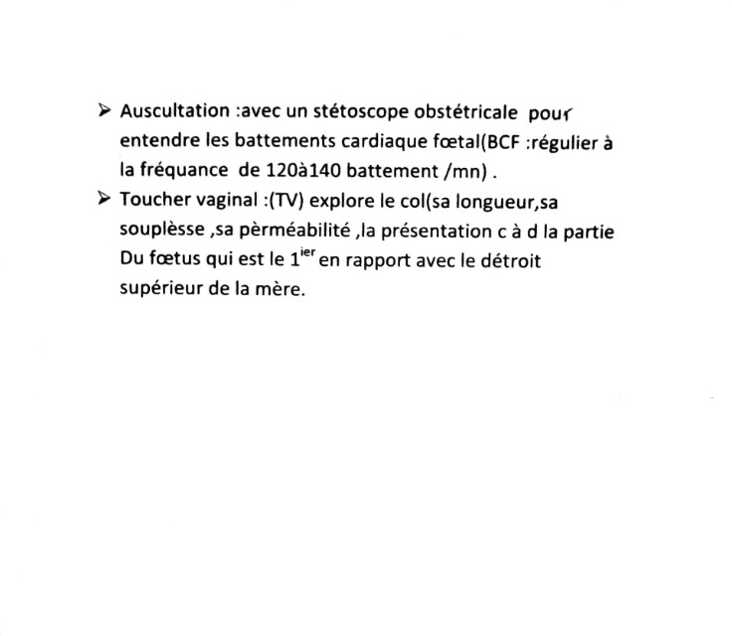Elaboré par: Mme. SELLES Fadila (Cheffe de service pédiatrie)

PAGE: 18/29
Module d'Obstétrique Normale

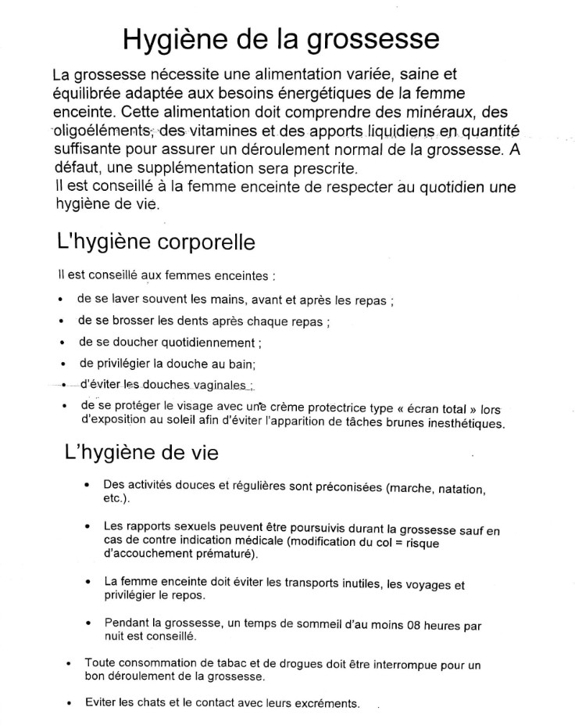Elaboré par: Mme. SELLES Fadila (Cheffe de service pédiatrie)

PAGE: 19/29
Module d'Obstétrique Normale

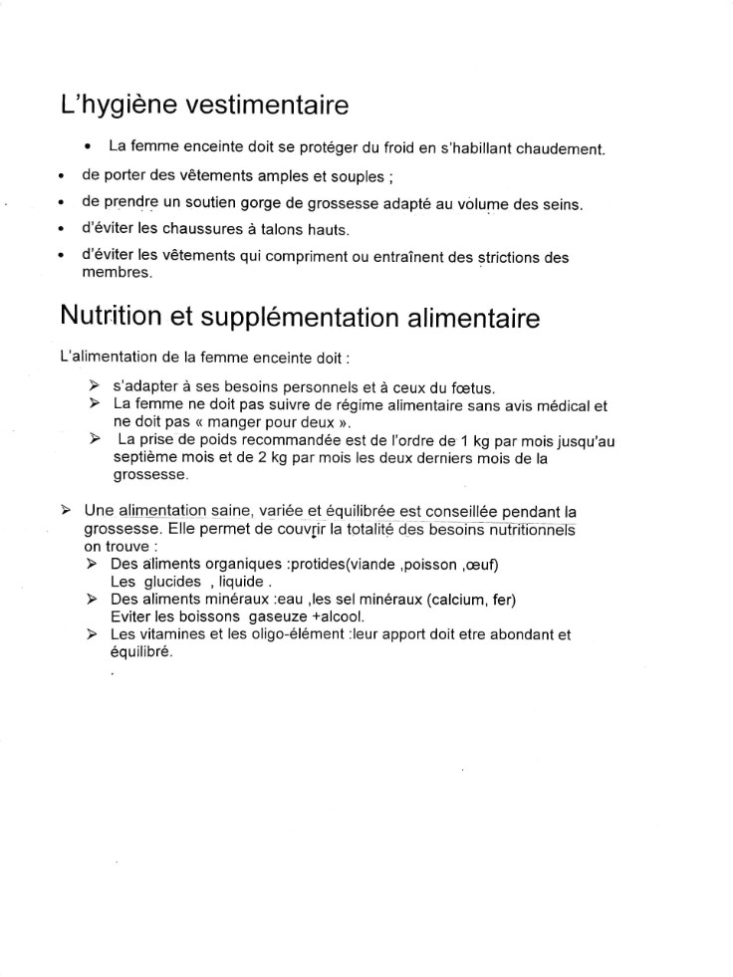Elaboré par: Mme. SELLES Fadila (Cheffe de service pédiatrie)

PAGE: 20/29
Module d'Obstétrique Normale

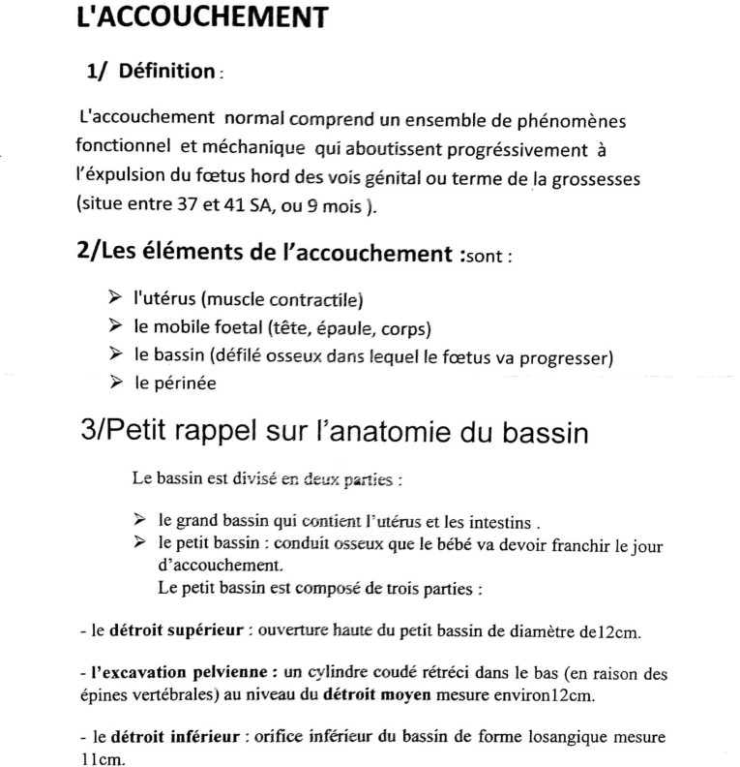Elaboré par: Mme. SELLES Fadila (Cheffe de service pédiatrie)

PAGE: 21/29
Module d'Obstétrique Normale

Elaboré par: Mme. SELLES Fadila (Cheffe de service pédiatrie)

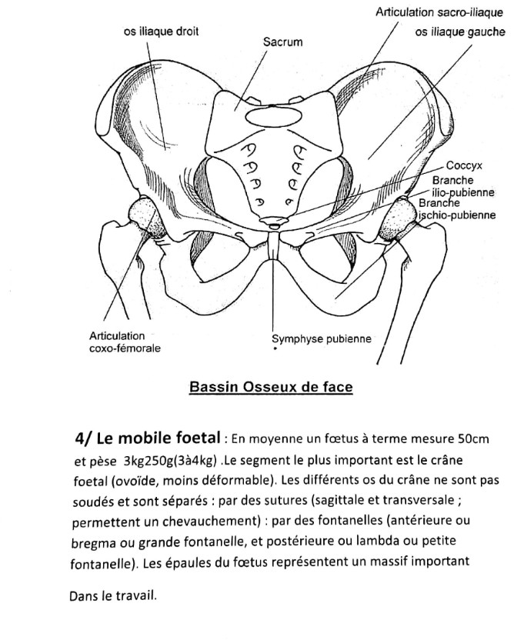

PAGE: 22/29
Module d'Obstétrique Normale

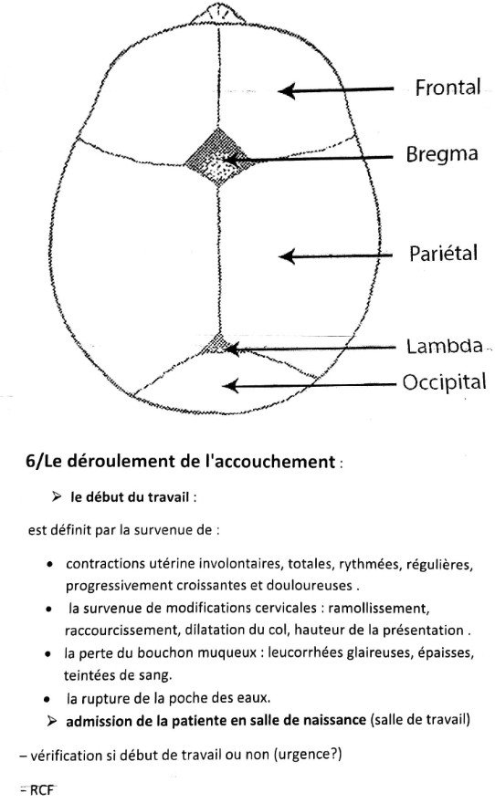Elaboré par: Mme. SELLES Fadila (Cheffe de service pédiatrie)

PAGE: 23/29
Module d'Obstétrique Normale

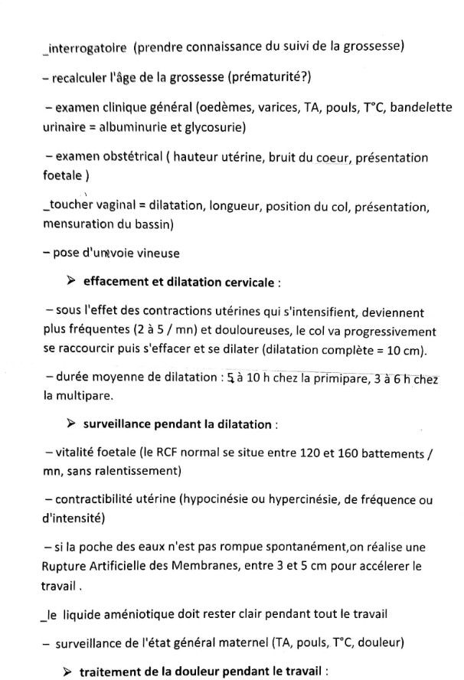Elaboré par: Mme. SELLES Fadila (Cheffe de service pédiatrie)

PAGE: 24/29
Module d'Obstétrique Normale

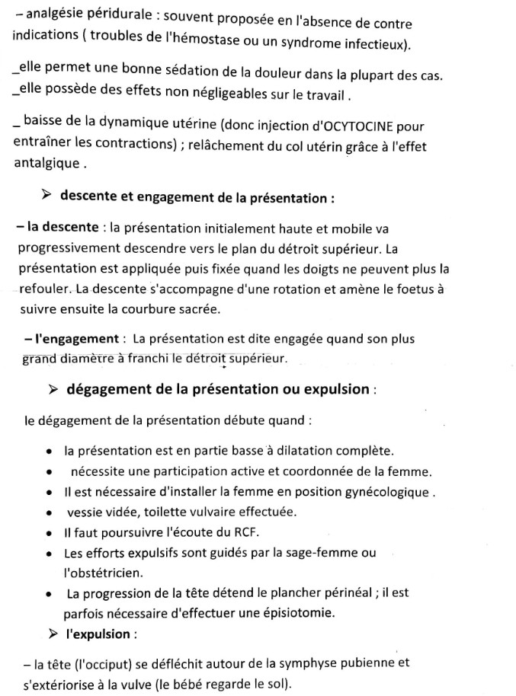Elaboré par: Mme. SELLES Fadila (Cheffe de service pédiatrie)

PAGE: 25/29
Module d'Obstétrique Normale

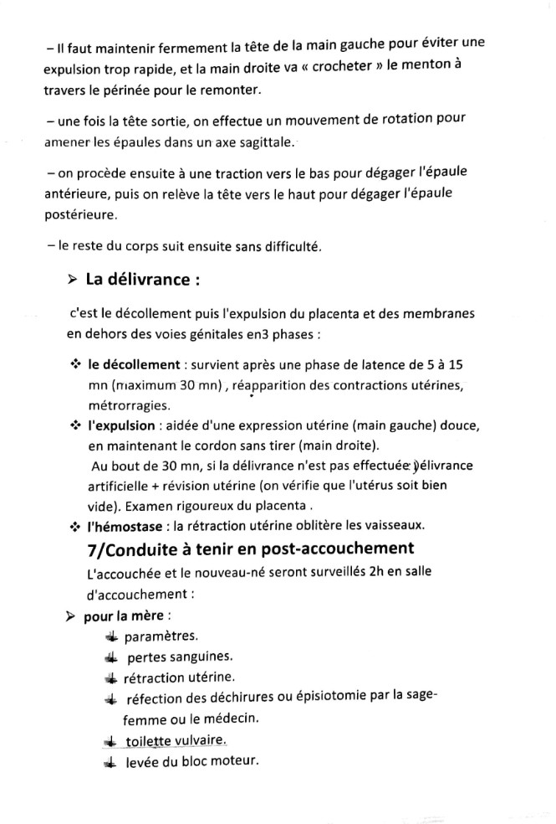Elaboré par: Mme. SELLES Fadila (Cheffe de service pédiatrie)

PAGE: 26/29
Module d'Obstétrique Normale

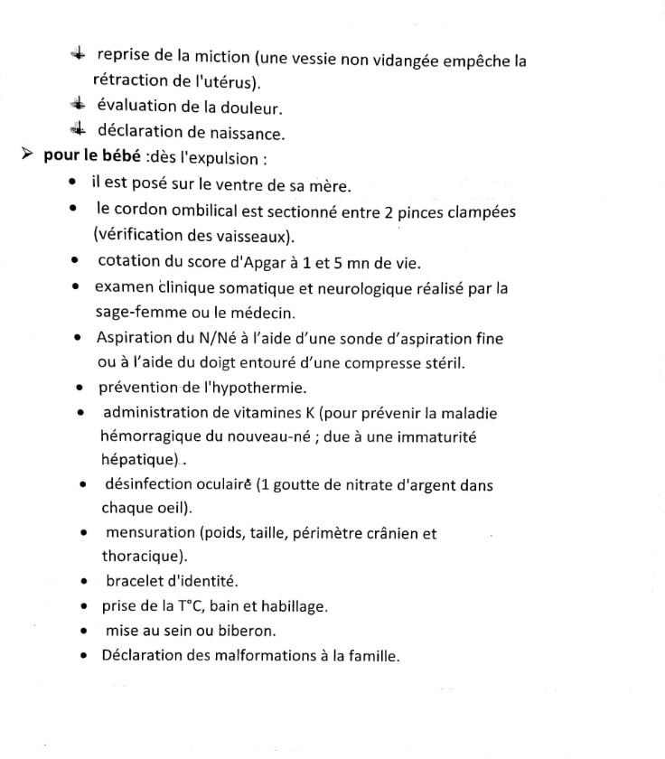Elaboré par: Mme. SELLES Fadila (Cheffe de service pédiatrie)

PAGE: 27/29
Module d'Obstétrique Normale

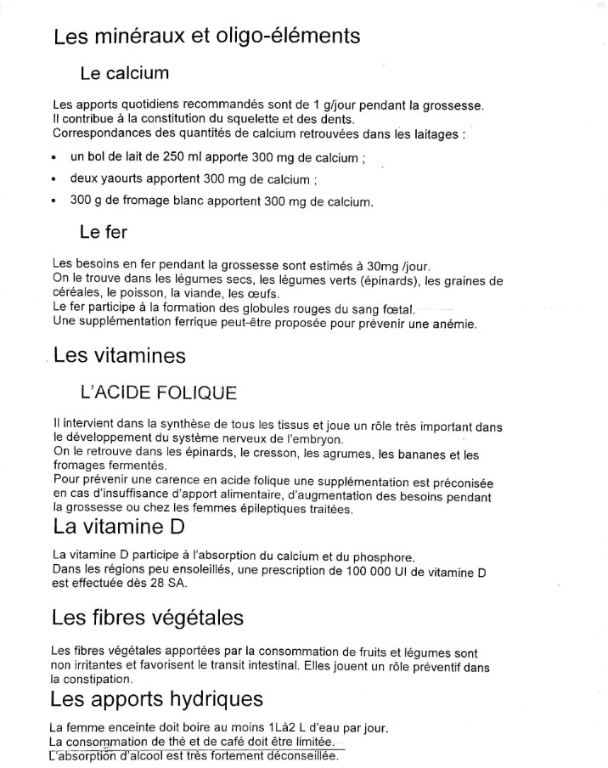Elaboré par: Mme. SELLES Fadila (Cheffe de service pédiatrie)

PAGE: 28/29
Module d'Obstétrique Normale

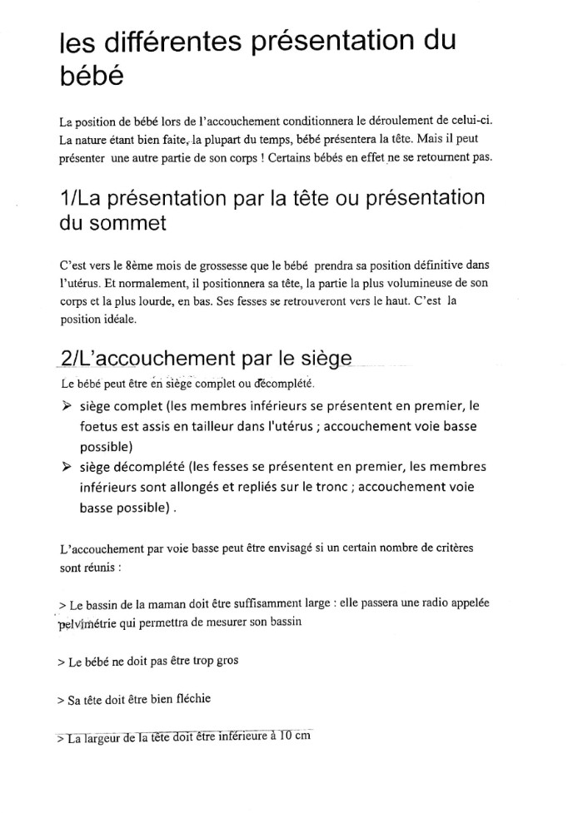Elaboré par: Mme. SELLES Fadila (Cheffe de service pédiatrie)

PAGE: 29/29
Module d'Obstétrique Normale

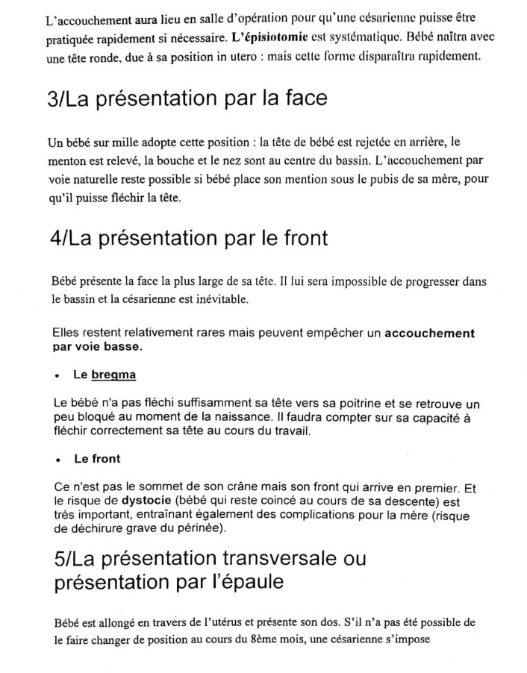Elaboré par: Mme. SELLES Fadila (Cheffe de service pédiatrie)

